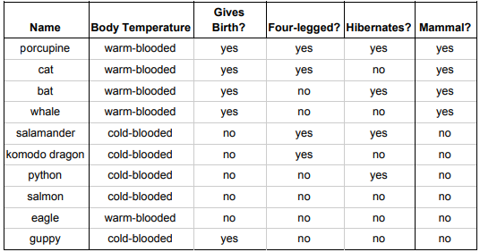

Primeiro passo, calcular a entropia:

$$H\left(Goal\right)=B\left(\frac{p}{p+n}\right)=-\left[\frac{p}{p+n}\log_{2}\left(\frac{p}{p+n}\right)+\left(1-\frac{p}{p+n}\right)\log_{2}\left(1-\frac{p}{p+n}\right)\right]$$

$$H\left(Goal\right)=-\left[\frac{4}{10}\log_{2}\left(\frac{4}{10}\right)+\left(1-\frac{4}{10}\right)\log_{2}\left(1-\frac{4}{10}\right)\right]= 0,97$$

$$Remainder\left(x_{k}\right)= \sum_{i=1}^{d}{\frac{p_{i}+n_{i}}{p+n}B\left(\frac{p_{i}}{p_{i}+n_{i}}\right)}$$

|  |  |  |  |  |
| --- | --- | --- | --- | --- |
|  |  | mammal | |  |
|  |  | yes | no |  |
| Body Temp. | warm | 4 | 0 | 4 |
| cold | 0 | 6 | 6 |
|  |  |  |  | 10 |

|  |  |  |  |  |
| --- | --- | --- | --- | --- |
|  |  | mammal | |  |
|  |  | yes | no |  |
| Gives birth | yes | 4 | 1 | 5 |
| no | 0 | 5 | 5 |
|  |  |  |  | 10 |

|  |  |  |  |  |
| --- | --- | --- | --- | --- |
|  |  | mammal | |  |
|  |  | yes | no |  |
| Four legged | yes | 2 | 2 | 4 |
| no | 2 | 4 | 6 |
|  |  |  |  | 10 |

|  |  |  |  |  |
| --- | --- | --- | --- | --- |
|  |  | mammal | |  |
|  |  | yes | no |  |
| Hibernates | yes | 2 | 2 | 4 |
| no | 2 | 4 | 6 |
|  |  |  |  | 10 |

$$Gain\left(Hibernates\right)= 0.97-\left[\frac{4}{10} H\left(\frac{2}{4}\right)+\frac{6}{10} H\left(\frac{2}{6}\right)\right]$$

$$H\left(\frac{2}{4}\right)=-\left[\frac{2}{4}\log_{2}\left(\frac{2}{4}\right)+\left(1-\frac{2}{4}\right)\log_{2}\left(1-\frac{2}{4}\right)\right]= 1$$

$$H\left(\frac{2}{6}\right)=-\left[\frac{2}{6}\log_{2}\left(\frac{2}{6}\right)+\left(1-\frac{2}{6}\right)\log_{2}\left(1-\frac{2}{6}\right)\right]= 0,918$$

$$Gain\left(Hibernates\right)= 0.97-\left[\frac{4}{10}*1+ \frac{6}{10}*0,918 \right]=0.0192$$

Devido a entropia foi escolhido o **body temperature** como primeiro nó:

Indo para o próximo:

|  |  |  |  |  |
| --- | --- | --- | --- | --- |
|  |  | mammal | |  |
|  |  | yes | no |  |
| Gives Birth | yes | 4 | 0 | 4 |
| no | 0 | 1 | 1 |
|  |  |  |  | 5 |

|  |  |  |  |  |
| --- | --- | --- | --- | --- |
|  | | mammal | |  |
| yes | no |  |
| Four legged | yes | 2 | 0 | 2 |
| no | 2 | 1 | 3 |
|  |  |  |  | 5 |

|  |  |  |  |  |
| --- | --- | --- | --- | --- |
|  | | mammal | |  |
| yes | no |  |
| Hibernates | yes | 2 | 0 | 2 |
| no | 2 | 1 | 3 |
|  |  |  |  | 5 |

$$Gain= 0,72-\left[\frac{2}{5} H\left(\frac{2}{2}\right)+\frac{3}{5} H\left(\frac{2}{3}\right)\right]$$

$$H\left(\frac{2}{2}\right)= 0$$

$$H\left(\frac{2}{3}\right)=-\left[\frac{2}{3}\log_{2}\left(\frac{2}{3}\right)+\left(1-\frac{2}{3}\right)\log_{2}\left(1-\frac{2}{3}\right)\right]= 0,91$$

$$Gain= 0.72-\left[ \frac{3}{5}*0,91 \right]=0.174$$

**Com todos os resultados em mãos e montando a árvore temos:**

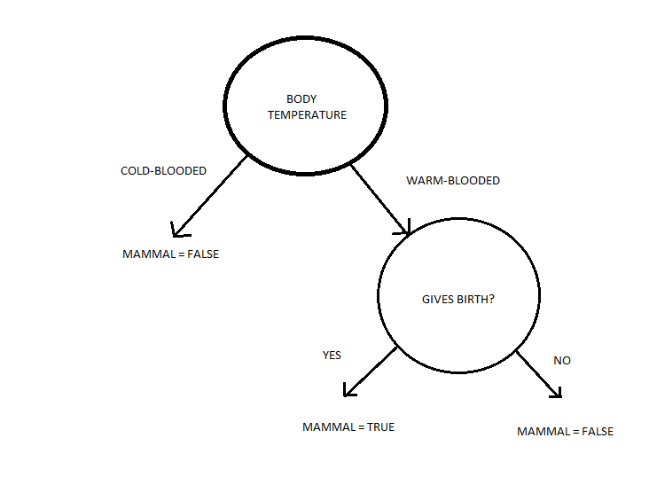

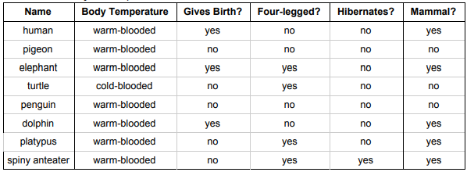

Respostas segunda a árvore criada:

Human – OK

Pigeon – OK

Elephant – OK

Turtle – OK

Penguin – OK

Dolphin – OK

Platypus – NOT

Spiny antener – NOT

A árvore criada parece se comportar bem com exemplos mais comuns porém comete alguns erros em sua classificação:

Seria oferecer mais exemplos que pertencem a sub-classe ‘**warm blooded’** da classe ‘**body temperature’** e também a sub-classe ‘**no’** da classe ‘**give a birth’?** durante sua construção para ela melhor generalizar este tipos de entradas.